Проект „Подобряване и реновиране на градска среда ул. „Патриарх Евтимий“ и ж.к. „Симеон Ванков“ в град Свищов”
Оперативна програма „Региони в растеж“,
BG16RFOP001-1.036 - Изпълнение на интегрирани планове за градско възстановяване и развитие 2014-2020-Свищов

Проект „Подобряване и реновиране на градска среда ул. „Патриарх Евтимий“ и ж.к. „Симеон Ванков“ в град Свищов“ е изпълняван по Договор за безвъзмездна финансова помощ № BG16RFOP001-1.036-0007-С01/26.06.2020 г.
Проектът обхваща междублокови пространства с обща площ от 13 502,50 кв.м. Съгласно направените измервания за ул. „Патриарх Евтимий“ са облагородени общо 5 675,00 кв.м. площи, в това число е заложено и озеленяване на площите, а за ж.к. „Симеон Ванков“ предвидените площи за ремонт и реновиране са 7 827,50 кв.м.
Дейностите са насочени към подобряване и реновиране на градската среда на територията на зона за въздействие с преобладаващ социален характер в гр. Свищов – ул. „Патриарх Евтимий“ и ж.к. „Симеон Ванков“ и включват: рехабилитация на бордюри и тротоарни настилки; подмяна на алейните и пешеходни настилки; обособяване на кътове за отдих; подмяна на елементите на градското обзавеждане – пейки, кошчета, беседки, изграждане на детски площадки; създаване на условия за активен отдих; реконструкция на зелени площи и създаване на нови зелени площи; интегриране на групите в неравностойно положение посредством създаване на достъпна среда както и монтиране на улично лед осветление.
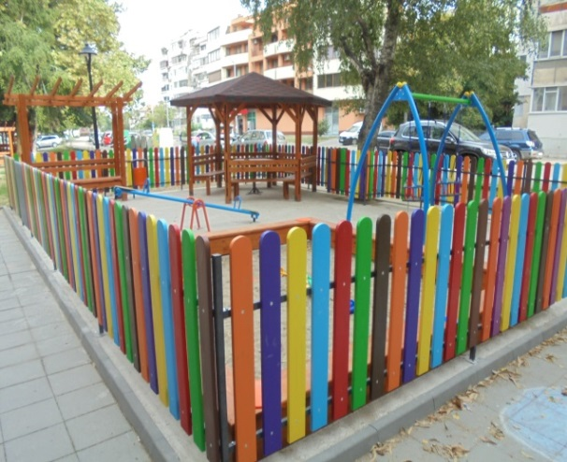
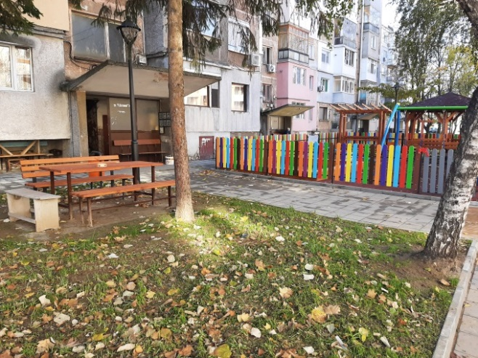
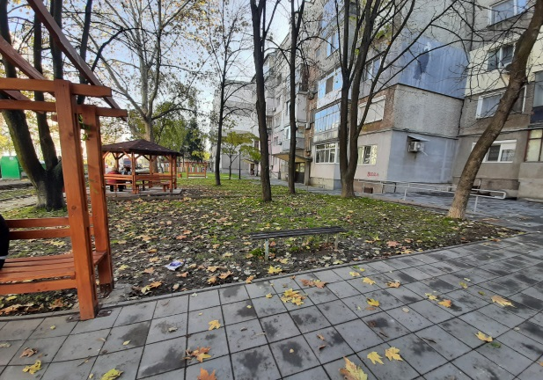
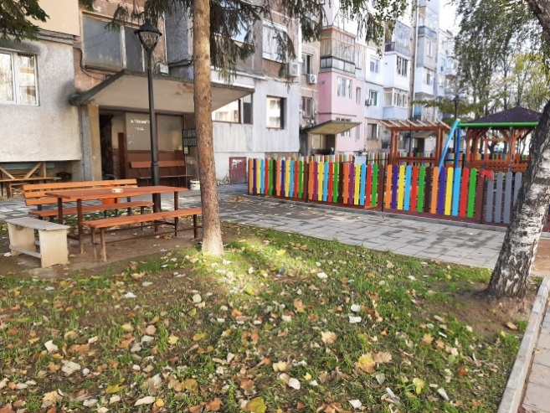

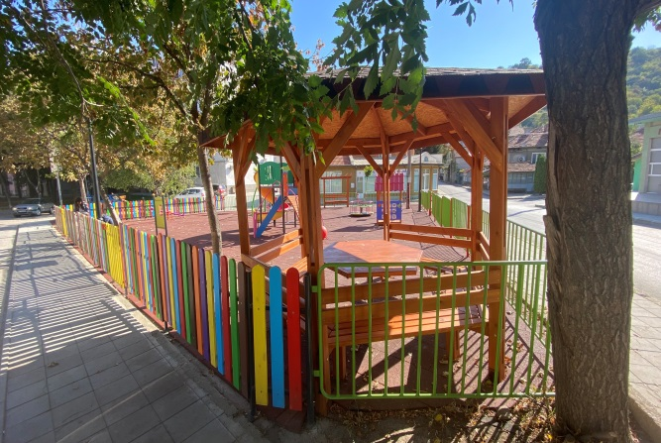
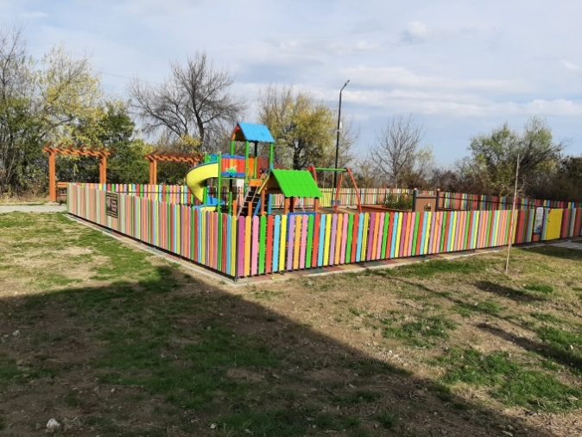
Изпълнението на проекта допринесе за устойчивото развитие на град Свищов чрез създаването на атрактивна градска и жизнена среда. С изпълнение на проекта се подобри значително качеството на живот за жителите на района с изградените детски и спортни площадки, зони за отдих и цялостното облагородяване на районите.

Продължителност на проекта е 24 месеца.
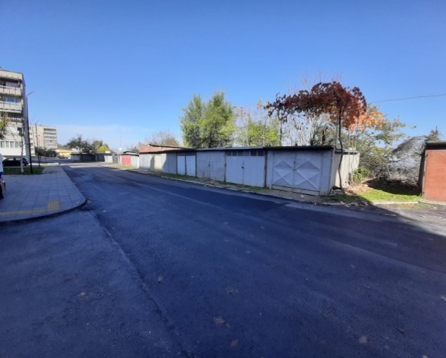
Обща стойност 1 388 170,00 лв., от които финансиране от ЕС чрез ЕФРР: 1 168 044,49 лева, Национално финансиране в размер на 206 125,51 лева и собствено съфинансиране в размер на 14 000,00 лева.

